附件5：
青岛思达管理顾问有限公司公开招聘
2020年李沧区公办幼儿园合同制教师
报名表
职位编码：
姓 名 |  |  |  | 性别 |  |  | 民族 |  |  |  | 照  片
出生年月 |  |  |  | 政治面貌 |  |  | 婚育  状况
身份证号码 |  |  |  |  |  |  | 联系  电话
现居住地  （请详细填写） |  |  |  |  |  |  | 户籍所在地
邮箱 |  |  |  |  |  |  | 紧急联系人 |  | 姓名
邮箱 |  |  |  |  |  |  |  |  | 电话
全日制  学历 |  |  | 毕业  院校 |  |  |  | 专业 |  |  |  | 毕业  时间
最高学历 |  |  | 毕业  院校 |  |  |  | 专业 |  |  |  | 毕业  时间
教师资格资格证（资格种类、任教学科） | 请写明教师资格证书上的资格种类及任教资格  例如：初级中学教师资格、英语
特长 | 与幼儿教师工作相关的特长
个人简历  （包含具体工作时间、单位名称、岗位、岗位职责） | 请写明是否具有幼儿教学工作经验  例如：2017年7月-2020年7月 xx幼儿园 幼儿教师 班主任
家庭成员及  主要社会  关系情况 | 关系 | 姓名 |  |  |  | 出生年月 |  | 政治面貌 |  | 工作单位及职务

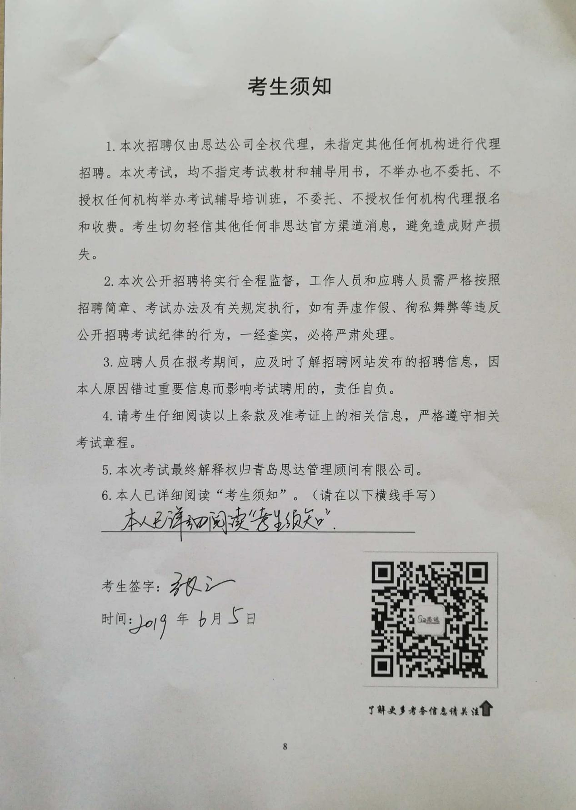

附件2
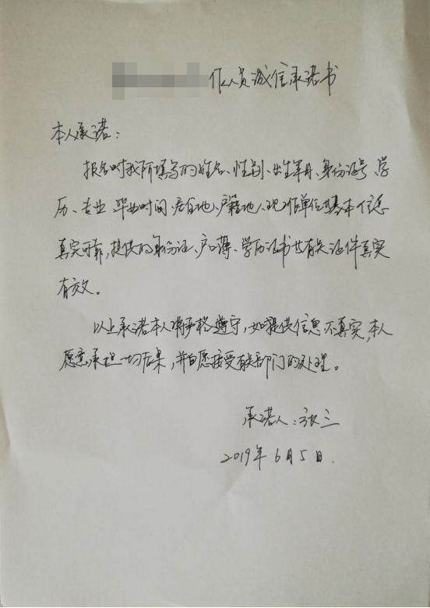

附件3
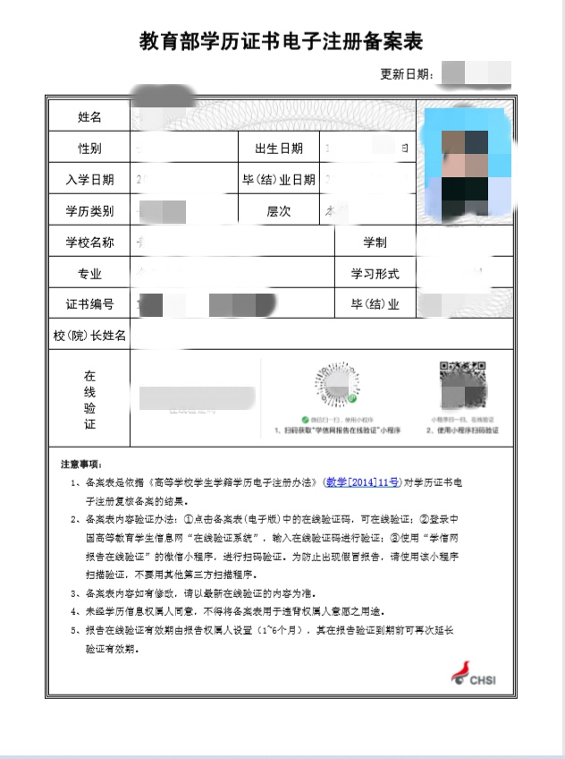

毕业证、学位证、身份证、教师资格证等相关证书均按以上照片格式上传。

